
Semaine du 30 mars au 3 avril 2026

 | ENTREES | PLAT PRINCIPAL | DESSERT
LUNDI | Salade piémontaise  3-10  Salade de féculents | Filet de poisson  4-12  Flan de courgettes  3-7 | Laitage  7  Fruits
MARDI | Pomelos  1-4-9-10  Salade de pois chiche  10 | Tortellini au fromage  1-7 | Laitage  7  Fruits
MERCREDI |  | Selon stock
JEUDI | Salade marocaine  3-8-11  Salade composée  10-12 | Tajine d’agneau aux fruits secs  8-12  Semoule  1 | Laitage  7  Pâtisserie orientale  1-3-7-8-11-12
VENDREDI | Pain au thon  1-4-7  Pizza  1-3-7 | Chorizo à griller  7  Haricots verts | Laitage  7  Fruits
Le Gestionnaire Le Chef de cuisine L’infirmière Le Principal

E. MAHOUNGOU N. ANZANELLO A. ROUX V. DENIS


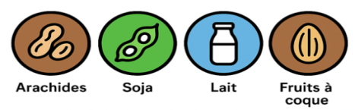
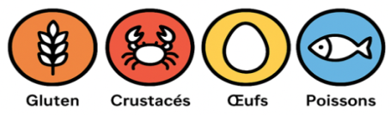

1 2 3 4 5 6 7 8 9 10 11 12 13 14

